МИНИСТЕРСТВО ОБРАЗОВАНИЯ И НАУКИ РЕСПУБЛИКИ ТАТАРСТАН

Республиканский конкурс профессионального мастерства работников сферы воспитания и дополнительного образования «Воспитать человека»

Номинация »Воспитание классного коллектива»

ПАСПОРТ ВОСПИТАТЕЛЬНОЙ ПРАКТИКИ
«Сила в единстве - своих не бросаем».

Автор воспитательной практики:
Классный руководитель 10 класса,
учитель истории и обществознания
МБОУ «Мелекесская СОШ с УИОП»
Тукаевского района
Васильева Регина Ивановна

с. Мелекес
2024
Название воспитательной практики | «Сила в единстве - своих не бросаем».
Ф.И.О., должность и наименование образовательной организации авторов практики | Классный руководитель 10 класса,  учитель истории и обществознания,  МБОУ «Мелекесская средняя общеобразовательная школа с углубленным изучением отдельных предметов»  Тукаевского муниципального района Республики Татарстан  Васильева Регина Ивановна
Аннотация воспитательной практики | Данная практика направлена на формирование у учащихся чувства ответственности за судьбу своего Отечества, воспитания патриотов Родины, развития познавательных интересов и способностей.  Представляемая мною форма воспитательной практики направлена на реализацию национального воспитательного идеала, где основная педагогическая цель – становление и развитие высоконравственного, компетентного гражданина России, принимающего судьбу Отечества как свою личную, осознающего ответственность за настоящее и будущее своей страны.
Ключевые слова воспитательной практики | патриотизм, волонтерство, историческая память, СВО.
Актуальность внедрения воспитательной практики | Основной задачей педагогов, осуществляющих воспитание школьников, является организация разнообразных событий и мероприятий, позволяющих выявить сферу интересов обучающихся и вовлечь их в социально-значимую деятельность. В настоящее время люди не могут оставаться в стороне от событий, происходящих в стране. Каждый неравнодушный гражданин России переживает за судьбу военнослужащих, которые в настоящее время находятся в зоне боевых действий и выполняют воинский долг.  Подрастающее поколение нужно воспитывать историей и осуществлять это на примерах героической борьбы, подвигов, соотечественников. Данная практика позволяет вовлекает обучающихся в волонтерскую деятельность и воспитывает социально- политическую ответственность гражданина. И здесь главная задача формировать у подрастающего поколения традиционные жизненные ценности, активную жизненную позицию, качества, среди которых важное место занимает осознанное отношение к Родине, к её прошлому, настоящему и будущему.
Цель и задачи воспитательной практики | Цель практики: Формирование патриотических ценностей у обучающихся через вовлечение их в волонтерскую деятельность.  Задачи: Развивать активную жизненную позицию через участие в сборе гуманитарной помощи военнослужащим Специальной Военной Операции.  - Вовлечь обучающихся в волонтерскую деятельность на основе системы мероприятий, направленных на повышение гражданской активности учащихся;  - предоставлять возможность для развития семейственности, честности, добра, милосердия, созидательности, терпимости, трудолюбия и самореализации;  - привлекать к участию в проведении массовых социально-культурных,информационно-просветительских мероприятий.
Целевая аудитория воспитательной практики | Обучающиеся 10 классов, родители учащихся.
Краткий анализ воспитательной практики | Представлен в приложении № 1 к Паспорту воспитательной практики
Технологии, методы реализации воспитательной практики | Технологии: технология проектного обучения,гуманно – личностная технология, технология коллективных творческих дел, игровые технологии  Методы: метод проектов; коммуникативная методика; личностно-ориентированный метод; метод креативного мышления; репродуктивный метод.  Формы работы: социальные акции, экскурсии, тематические вечера, встречи, беседы, организация фотовыставок, выставок рисунков, трудовой десант, спортивные соревнования и игровые программы.
Ресурсы, необходимые для реализации воспитательной практики | 1.Нормативные: разработка локальных актов, регламентирующих реализацию воспитательной практики.  2.Кадровые (человеческие): педагоги, родители (законные представители); учащиеся ,специалисты социальных учреждений, активисты села Мелекес.  3.Психолого-педагогические: поддержка инициативы детей, возможность выбора видов активности, участников совместной деятельности и общения.  4.Материально-технические: ноутбук, оргтехника, интерактивная панель; материалы для творческих работ.  5.Информационные: информирование общественности о ходе реализации воспитательной практики через социальные сети и официальный сайт образовательного учреждения МБОУ «Мелекесская СОШ с УИОП».
Период реализации воспитательной практики | Период сентябрь 2023- май 2024.  В приложении № 2 представлен план-график реализации воспитательной практики по Диаграмме Ганта
Ожидаемые результаты воспитательной практики | - Вовлечение обучающихся в активную волонтерскую деятельность.  - Организация совместной деятельности учащихся, педагогов, жителей села Мелекес по реализации основных мероприятий практики.  3. Повышение активности общественности в сборе гуманитарной помощи участникам СВО.  4.Развитие навыков сотрудничества и коммуникации друг с другом .
ОПИСАНИЕ ВОСПИТАТЕЛЬНОЙ ПРАКТИКИ
Практика реализуется поэтапно. Каждый этап включает совместные мероприятия с обучающимися. Это позволяет помочь осуществлению поставленной цели и задач проекта, и тем самым достижению оптимальных результатов.
I этап – подготовительный
Цель:
Организация деятельности участников педагогической практики для определения его содержания и реализации.
Форма организации:
Разработка перспективного плана мероприятий по практике.
Работа с родителями и общественностью
Информирование о начале реализации педагогической практики.
Сотрудничество с волонтерскими организациями:
«Сила в единстве» село Мелекес, Тукаевский муниципальный район.
II этап – основной
Цель:
Организация комплексной работы по реализации задач практики.
Формы организации:
Поиск информации в различных источниках (сеть Интернет, телевидение);
Беседы: «Что такое патриотизм», Быть волонтером - это здорово», «Творим добро».
Круглый стол: «Патриотизм в наши дни», «Кто такие волонтеры?»,
« «Хотят ли русские войны?»,
Уроки мужества » Не осуждая Родины приказ».
Творческий час » Мы крылья твои Россия».
Встреча без галстуков: «Патриотизм и Специальная Военная Операция российской армии», «Герои Специальной Военной Операции».
Акции: «Письмо солдату» (письма участникам Специальной Военной Операции), «Поздравительная открытка» (изготовление поздравительных открыток с Новым годом, Днем Защитника Отечества), «Окопная свеча» (сбор жестяных банок, свечей, изготовление заготовок окопных свечей), «Маскировочные сети» (изготовление сети), шефство над памятником с. Мелекес, с. Старые Ерыклы, «Участие в сборе гуманитарной помощи СВО», »Георгиевская ленточка», »Неравнодушные сердца», »Сладкая весточка с родной земли», раздача наклеек с логотипов « Z»
Мастер классы: «Окопная свеча», «Маскировочные сети».
Велопробег « Мы вместе , едины, непобедимы».
Оформление стенда « Наши выпускники- участники спецоперации».
Встречи с бойцами СВО « Мой командир авторитет и уважение», «Моя семья поддержка и опора»,» Письма из дома листочек счастья», «Навыки выживания в боевой обстановке».
Военно-патриотические игры «Зарница», «На пути к Победе».
Работа с родителями и общественностью
Информирование о ходе реализации воспитательной практики ,привлечение участия к сбору гуманитарной помощи.
Акция: «Подари тепло солдату» (вязание носков, перчаток).
Сотрудничество с волонтерскими организациями.
III этап – заключительный
Цель:
Подведение итогов, анализ результатов по реализации практики. Определение дальнейших перспектив.

Приложение № 1
к Паспорту воспитательной практики

SWOT-анализ воспитательной практики
«Сила в единстве - своих не бросаем».
Внутренние факторы | Внешние факторы
Сильные стороны | Возможности
1.Готовность сотрудничать с волонтерами.  2.Развитие личностных качеств учащихся.  3.Актуальность.  4. Сплоченность коллектива  5.Неравнодушие, стремление помочь друг другу.  6. Воспитание активной гражданской позиции. | 1. Популяризация волонтерской деятельности среди молодежи.  2.Приобретение навыков  информационно – поисковой деятельности.  3.Привлечение родителей в  коллективную работу.  4.Выход воспитательной практики на муниципальный уровень.  5.Привлечение широкого круга социальных партнеров
Слабые стороны | Угрозы (риски)
Низкая активность молодежи | Отказ предполагаемых партнеров от взаимодействия при организации воспитательных мероприятий.  «Эмоциональное выгорание» добровольцев.

Приложение № 2
к Паспорту воспитательной практики

План-график реализации воспитательной практики
««Сила в единстве - своих не бросаем».
(Диаграмма Ганта)
№№ | Наименование этапа(задачи) | Длительность |  | Временные рамки воспитательной практики  09.2023-05.2024
№№ | Наименование этапа(задачи) | Длительность | 09 | 10 | 11 | 12 | 01 | 02 | 03 | 04 | 05
1. | Составление календарно-  тематического плана реализации воспитательной практики | 1месяц
2. | Сбор материалов для изготовления блиндажных свечей | 2 месяца
33 | Участие в изготовление блиндажных свечей  Акция «Свеча добра»
4  4. | Обучающий практикум по плетению маскировочных сетей  «Мастер класс» | 1месяц
55. | Встречи с участниками СВО | весь период
66 | Акция «Письмо нашим защитникам» | 1месяц
67 | Беседа «Что такое патриотизм», Быть волонтером - это здорово» | весь период
88 | Круглый стол «Патриотизм в наши дни», «Кто такие волонтеры?»
99 | Встреча без галстуков: «Патриотизм и СВО российской армии», «Герои СВО».
110 | Творческий час » Мы крылья твои Россия».
111 | Велопробег « Мы вместе, едины, непобедимы»
112 | Уроки мужества » Не осуждая Родины приказ».
113 | Оформление стенда «Наши выпускники- участники спецоперации».
114 | Акция Георгиевская ленточка», «наклейки Z»
815 | Очистка памятника от снега | 4 месяца
916 | Сбор гуманитарной помощи бойцам СВО | весь период
117 | Акция «Подари тепло» | 1 месяц
118 | Военно-патриотическая игра «Зарница» | 1 месяц
119 | Организация и проведение игры «На пути к победе» | 1 месяц

ПРИЛОЖЕНИЕ № 3
Сценарий воспитательного мероприятия Круглый стол «Что такое патриотизм»
Цель: воспитание чувства патриотизма, долга перед Родиной.
Задачи:
Познакомить обучающихся с историей своего народа.
Формировать чувство гордости за своих соотечественников.
Воспитывать толерантное отношение к другим народам.

Ход беседы
Учитель: Ребята, я очень хочу с вами побеседовать. А вы не против пообщаться со мной? Сегодня мы попробуем ответить на сложный вопрос - что такое патриотизм?
Как вы понимаете, что такое патриотизм? (ответы обучающихся)
- Раскрытие понятий патриотизм, Родина, патриот.
Вот какой ответ на этот вопрос нам даёт словарь.
Патриотизм (греч. Patris - родина, отечество) - любовь к своей Родине, народу, его истории, языку, национальной культуре; преданность Родине, гордость за неё, стремление служить её интересам, защищать от врагов.
Все мы родились в одной стране, здесь мы живем, растём. Мы изучаем историю нашей страны, гордимся ею. Но самое чудесное - это когда наши души наполняются особым чувством - патриотизмом.
Патриотизм - это любовь к Родине, а что же такое Родина? Как вы можете объяснить значение этого слова? (ответы обучающихся)
Что мы Родиной зовём?
Дом, где мы с тобой живем
И берёзки у дороги,
По которой мы идём.
Что мы Родиной зовём?
Солнце в небе голубом
И душистый, золотистый хлеб
За праздничным столом.
Великую землю,
Любимую землю,
Где мы родились и живём.
Мы Родиной светлой,
Мы Родиной милой,
Мы Родиной нашей зовём.
Обратимся вновь к словарю.
Родина - место, где родился человек, откуда произошли его предки.
Происходит от слава род.
Род - Бог, создатель всего живого и сущего.
Итак, патриотизм - это чувство любви к своей Родине. А как называют человека, который испытывает чувство патриотизма? (ответы обучающихся)
Патриот - человек, который любит своё Отечество.
Русский писатель Николай Чернышевский так говорил о патриотах.
Патриот - это человек, служащий Родине, а Родина - это, прежде всего народ.
Как вы понимаете его слова?
- Построение МОДЕЛИ Человека - Патриота
Сейчас мы попробуем построить модель Человека - Патриота.»
Патриот любит своё Отечество, свою Родину. А что это значит, любить свою Родину? В чём это выражается? Выберите нужные высказывания, приклейте. На выполнение это работы вам отводится 3 минуты. Потом, кто-то один от группы должен будет защитить вашу модель.
- Знает историю своего края, своей страны;
- бережно относится к природе родного края;
- любит свою семью, свой народ;
- соблюдает правила и законы;
- знает и любит свой родной язык;
- знает и сохраняет традиции и культуру своего народа;
- гордится достижениями своей страны;
- трудится на благо своего народа, своей Родины;
- готов встать на защиту своей Родины;
Истинный патриот любит своё Отечество не за то, что оно даёт ему какие-то блага и привилегии, а потому что это его Родина, и он верен ей в самые тяжёлые минуты.
- Календарь
В нашем календаре встречаются праздничные даты, которые вызывают особый подъём чувства патриотизма.
- 4 ноября - Что это за дата? (ответы обучающихся)
День народного единства — российский государственный праздник. Отмечается 4 ноября, начиная с 2005 года.
В эти дни 1612 г. воины народного ополчения под предводительством Кузьмы Минина и Дмитрия Пожарского освободили Москву от польских захватчиков, продемонстрировав образец героизма и сплочённости всего народа вне зависимости от происхождения, вероисповедания и положения в обществе.
- 23 февраля - Что это за дата? (ответы обучающихся)
День защитника Отечества — в 1918 году создана Рабоче-крестьянская Красной армии, а в 1922 году праздник был переименован в «День Красной Армии и Флота». В послевоенные годы носил название «День Советской Армии и Военно-Морского флота». В настоящее время праздник получил название День Защитника Отечества.
- 9 мая - Что это за дата? (ответы обучающихся)
Праздник Победы Советской армии и советского народа над нацистской Германией в Великой Отечественной войне 1941—1945 годов. В этот день проходят парады, митинги, концерты. Поздравляют ветеранов, тружеников тыла. Вспоминают всех тех, кто воевал за наше будущее.
- Истинный патриотизм и нацизм
Как вы считаете, если вы любите свой народ, свою страну, свой язык, значит ли это, что все остальные народы и страны плохие? Что ваша вера правильная, а остальные нет? (ответы обучающихся)
К сожалению, есть люди, которые искажают понятие патриотизм. Они говорят о любви к Родине, своему народу, называют себя патриотами. Но на самом деле таковыми не являются. Они считают свою нацию, свой народ исключительными, а все остальные народы низшими. Это нацисты.
Нацизм - это мировоззрение, идеология, политика подчинения одних наций другим, проповедь национальной исключительности, национальная вражда.
Самый яркий пример нацизма - фашистская Германия, лидером которой был Адольф Гитлер. В 1945 году 9 мая свершилась Великая победа над нацизмом. Во многих странах проповедование этой идеологии запрещено законом.
Как вы считаете, а в современном мире существует нацизм? (ответы обучающихся)
К сожалению, в современном мире вновь появляются нацисты, и они рвутся к власти, привлекают на свою сторону молодых людей. Разжигают межнациональную вражду. Сейчас это наиболее ярко проявляется на Украине.
Истинный патриот с уважением относится к другим народам, обычаям, верованиям, чувствам, мнениям, т.е. проявляет толерантность. (табличка прикрепляется к модели)
Патриотом нельзя родиться!
Патриотом надо стать!
- Анкетирование
Сейчас мы проведём анкетирование «Насколько ты являешься патриотом».
Рядом с вопросом вы ставите баллы, если ваш ответ
Да - 2 балла,
возможно, не уверен - 1 балл,
нет - 0 баллов.
Вопрос | баллы
Знаешь ли ты символы нашего государства?
Знаешь ли ты, в каком году образовалось ваше село?
Испытывал ли ты чувство гордости за наших спортсменов, победивших на Олимпиаде в Сочи?
Заботишься ли ты о своих родных и близких людях?
Есть ли у тебя друзья?
Соблюдаешь ли ты правила поведения в школе, на улице?
Нравится ли тебе учиться, узнавать что-то новое?
Заступился ли бы ты за малыша, которого обижают старшие ребята?
Знаешь ли ты, какие растения растут у нас в районе, какие животные обитают?
«Россия - великая страна. Люди в России - самые душевные и отзывчивые в мире. В России традиционно уделяется большое внимание духовной стороне жизни, это правильно, ведь не все можно купить за деньги» Согласны ли Вы с этими суждениями?
Общая сумма баллов:
18-20 баллов. Высокий уровень. Тебе знакомо высокое и священное чувство патриотизма.
16 - 17 баллов. Средний уровень. Продолжай ещё больше узнавать о своём крае, о своей стране, о людях, живущих в ней.
Менее 16 баллов. Низкий уровень. Начни изучать историю своей страны, её культуру, язык.
- Заключение - рефлексия
Я всех приглашаю в круг. Сегодня мы попрощаемся с вами с помощью «волшебного клубка». Я уверена, что всех нас объединяет общее чувство патриотизма. И пока в нас будет жить любовь, сострадание, взаимовыручка, дружба наша Родина будет оставаться Великой Россией - великой страной. Давайте протянем нити патриотизма, и ещё раз вспомним, каким должен быть истинный патриот своей страны. Ребята, я прошу вас передавать клубок друг другу, называя качества истинного патриота, начиная со слов «Патриот ...».
Начинает учитель «Патриот любит свою Родину». Далее клубок переходит от одного к другому. Последним клубок снова берёт воспитатель:
«Хоть вы ещё совсем юные, но я убедилась, что вы уже патриоты нашей великой Родины». Поднимите руки вверх и посмотрите, как эти нити превратились в волшебную «крышу Патриотизма», которая защитит нашу страну в этом мире от всех бед. А теперь, положите паутинку на пол, видите, она превратилась в дорогу Патриотизма, которая никогда не прервется и приведёт к миру и благополучию в нашей стране.
Я уверена, что дух патриотизма есть в каждом из нас. Мне так приятно, что я сегодня повстречала таких умных ребят.

Беседа «Кто такие волонтеры?»
Цель: формирование представления о волонтерах и волонтерском движении.
Задачи:
Познакомить детей с основными понятиями волонтерской деятельности;
Формировать у детей уважение к общечеловеческим нравственным ценностям;
Способствовать созданию условий для развития у детей мотивации к совершению добрых и гуманных поступков.

Ход беседы
- Вступительная часть.
Учитель: ребята, послушайте притчу о милосердии «Морская звезда». Однажды старец гулял по морскому берегу и вдруг заметил мальчика, поднимавшего что-то с песка и бросавшего в море. Когда он подошел поближе то увидел, что тот берет с песка морские звезды, выкинутые на берег недавним штормом и бросает их обратно. Морские звезды окружали его со всех сторон, весь берег был буквально усеян ими на несколько сотен метров.
— Зачем ты бросаешь эти морские звезды в воду? - спросил он мальчика, подходя ближе.
— Прилив начнется только завтра утром, но если они останутся на берегу до завтрашнего утра, то скорее всего погибнут, - ответил малыш, не прерывая своего занятия.
— Но оглянись и посмотри вокруг, на берег выкинуты тысячи морских звезд, неужели ты полагаешь, что можешь что-то изменить своими действиями?
Мальчик поднял следующую морскую звезду и бросив ее в море произнес:
— Да, я смогу изменить очень многое ... для этой звезды!
Старец ничего не сказал в ответ, отошел в сторону и подумал. Ведь наша жизнь состоит из мелочей, и очень редко появляется возможность сделать сразу очень много хорошего. Тот, кто ждет возможности совершить сразу многое, никогда ничего не сделает.
Учитель: - Что может изменить мальчик для этой звезды?
- Что получит мальчик для себя, спасая жизнь морской звезде?
- В каких словах заключается мудрость этой притчи?
Сделаем вывод: Помогая другим, мы сами делаем себя лучше, добрее
- Основная часть.
Учитель: Сегодня мы поговорим о людях, которые делают добрые дела, помогая другим людям.
Просмотр презентации «Кто такие волонтеры?»
Учитель: А теперь проверим свои знания.
Тест
1. Кто такие волонтеры?
А) добровольцы
Б) помощники
В) активисты
2. Какое детское движение стало основой для волонтерской деятельности?
А). «Тимуровское движение»
Б) «Юные инспекторы дорожного движения»
В) «Юные пожарные»
3. Международный день волонтерства отмечается:
А) 5 апреля
Б) 5 сентября
Г) 5 декабря
4. Зарождение благотворительной помощи в России произошло при:
А) Петре Первом
Б) князе Владимире Святославиче
В) Екатерине II
5. Что можно считать вознаграждением за труд волонтеров?
А) конфеты
Б) благодарность
В) признательность
Г) деньги
Учитель: У меня для вас есть хорошее стихотворение. Его расскажут вам наши ребята (Выходят дети с атрибутами волонтеров)
1 ученик:
Кто людям помогает – не тратит время зря
Прекрасными делами наполнится Земля!
2 ученик:
Свободные минуты вы отдаете всем,
Кто в помощи нуждается, не требуя взамен
3 ученик:
Ни золота, ни денег, ни славы, ни любви.
Наш выбор несомненен – да, волонтеры мы!
Учитель: Представьте, что у вас есть волшебная палочка и список 10-ти желаний, выбрать из которых можно только пять. (Список желаний на слайде)
- Быть человеком, которого любят
- Иметь много денег
- Иметь самый современный компьютер
- Иметь верного друга
- Мне важно здоровье родителей
- Иметь возможность многими командовать
- Иметь много слуг и ими распоряжаться
- Иметь доброе сердце
- Уметь сочувствовать и помогать другим людям
- Иметь то, чего у других никогда не будет
Учитель: Ответьте сами себе на вопрос: Готов ли ты стать волонтером?
(Дети отмечают себе на листочках номера выбранных ответов.)
Номера отрицательных ответов: № 2, 3, 6, 7, 10.
Пять положительных ответов – готов быть волонтером!
Учитель: Предлагаю для обсуждения ситуации разделиться на (Ситуации появляются на экране).
Ситуация 1.
Проанализируйте ситуацию и скажите, по каким мотивам совершалось доброе дело. Ученик, возвращаясь из школы, увидел, как старушка, поставив на скамейку тяжёлый пакет, не могла отдышаться. Он подошёл к ней и предложил свои услуги. Помог донести груз, хотя это и было ему не по пути.
Ситуация 2.
Ученик хорошо и активно работал на уроке, но учитель почему-то не поставил ему никакой отметки. Это вызвало у школьника возмущение, - Что же это я, даром трудился, что ли? Больше ничего делать не буду. Старался, старался, а что за это получил? Ничего! Как вы думаете, сможет ли этот мальчик делать добро просто так?
Ситуация 3.
Пришёл Вадик утром в школу и сразу же сообщил детям: «А я маме помогал». Когда появился его друг Вася, он и ему сказал: «А я маме помогал». Немного позже ещё и учителю похвалился: «Я маме помогал. Она меня похвалила». Хорошо ли всем рассказывать о своих хороших делах? Можно ли назвать мальчика скромным? Как называют тех, кто так делает?
Ситуация 4.
Костя сделал скворечник и позвал Вову.
- Посмотри, какой птичий домик я сделал. Вовка присел на корточки.
- Ой какой! Совсем настоящий! С крылечком!
- Знаешь, что, Костя, - робко сказал он, - сделай и мне такой. А я тебе за это планер сделаю.
- Ладно, - согласился Костя. - Только давай ни за то и ни за это, а просто так: ты мне сделаешь планер, а я тебе скворечник. (В.Осеева)
Разберитесь, кто из мальчиков прав и почему?
Учитель: Всегда народ ценил в человеке доброту и милосердие, и об этом сложено немало пословиц.
На карточках задание: Составить пословицы о доброте и милосердии, соединив их части (работа в группах):
Добро помни, а | Добром и платят
Милостивому человеку | Сила, могущая защитить то, что беззащитно.
Худо тому, кто | Злое калечит
За добро | И Бог тебя увидит
Добро творить - | И Бог подает
Доброе сердце | Добра не делает никому
Доброе слово лечит, а | Себя веселить
Доброго чтут, а | О чужой беде болит
Милосердие - это | Злого не жалуют
Не откажи убогому, не откажи бедному, не откажи больному – | Зло забывай
- Заключительная часть.
Учитель: В заключении предлагаю вам украсить дерево Добрых дел (Дети выбирают карточку и приклеивают ее на символическое дерево на доску магнитиками)
Дерево Добрых Дел
Акция «Письмо солдату обрать посылку к Дню защитника отечества. | Акция «Корм для братьев наших меньших»
 | Акция «Сбережем дерево». Сбор макулатуры
 | Акция «Забота о птицах». Делаем кормушки для птиц.
Один мудрец заметил: человек прожил жизнь не зря, если построил дом, вырастил сад, воспитал детей. Как хорошо, когда человек оставляет после себя добрый след. Давайте мы с вами сейчас сделаем одно общее дело: из всего, что вы сегодня принесли, мы соберем посылки для военнослужащих Специальной Военной Операции.

Мастер-класс «Окопная свеча»
Цели: Изготовление блиндажных свечей для бойцов СВО
Задачи:
- познакомить с историей возникновения «Блиндажной сечи»;
- сплочение коллектива;
- воспитание патриотического отношения к своей стране, вооруженным силам России.
Планируемые результаты: изготовление и отправка окопных свечей в зону СВО
Предметные:
-развитие умений и навыков практической работы при изготовлении блиндажной свечи;
-развитие критического самостоятельного мышления.
Метапредметные:
-поиск и осознание причинно-следственной связи фактов между предметными областями ОБЖ, физика, туризм;
-развитие патриотизма и гражданственности.
Личностные:
-развитие коммуникативных навыков;
-развитие умения работать в группе и индивидуально;
Необходимое оборудование:
-компьютер, экран, презентация, раздаточный материал.
Подготовительный этап: предварительно в школе объявляется сбор чистых жестяных банок из-под горошка, кукурузы, кофе, детского питания; свечных огарков, парафина, свечей.
Ход мероприятия:
По всей России сейчас проходит акция «Окопная свеча», я думаю многие вы о ней слышали.
Прежде чем мы с вами начнем делать, окопные свечи или блиндажные, давайте сначала окунемся немного в историю появления этих чудо свечей.
Есть несколько версий появления:
1. Во время Первой мировой войны, в германской армии в 1914 - 1918 годы была популярна СВЕЧА ГИНДЕНБУРГА, названная так в честь их главнокомандующего Пауля фон Гинденбурга. Её также называли "блиндажной свечой" или "траншейной свечой". Представляла она собой плоскую чашку диаметром примерно 5-8 см и глубиной 1-1, 5 см, заполненную салом или воском. В центре был воткнут короткий фитиль, который горел в течение нескольких часов.
Любопытно, что сначала эти чашки делали из картона, но позже стали производить из жести. Это говорит о том, что СВЕЧИ ГИНДЕНБУРГА пользовались большой популярностью на фронте и их производили промышленным способом в огромном количестве. Появились даже модификации - например, с двумя фитилями, благодаря чему можно было регулировать "мощность" источника света.
Подобные свечи использовались и во время Второй мировой войны, когда люди сидели в бомбоубежищах без электричества. Также они применялись как источник аварийного освещения.
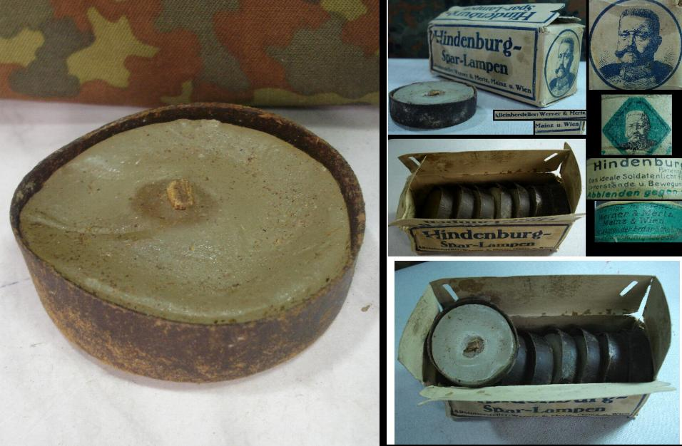
2. Русский солдат всегда отличался своей смекалкой особенно ярко она проявлялась в суровые годы Великой Отечественной войны. Из подручных средств он создавал себе практически все что ему нужно было. Одним из таких средств являлась «Лампа-Коптилка, даже из старой стрелянной гильзы от орудий 45 мм, и солдатской смекалки, можно изготовить такую «Керосиновую лампу». Нередко такую «лампу» еще по-другому называют «Блиндажный светильник». Верхняя часть у гильзы сплющивалась, сюда же зажималась часть материи, которая будет гореть. Так же делалось отверстие для залива топлива, керосина или дизеля.
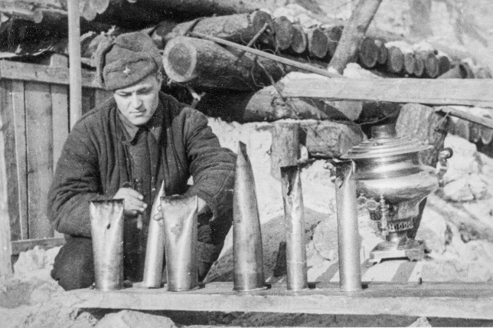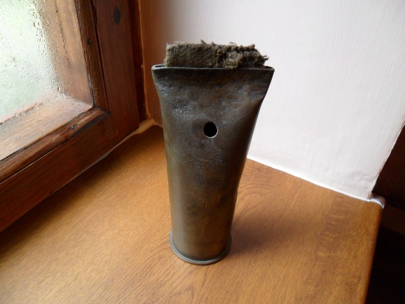
Лампа-коптилка освещала землянку, блиндаж, и небольшие укрытия, где красноармеец мог писать письмо домой в царившей тьме, при тусклом свете «лампы». Выручала такая «лампа» и во время войны и даже после, ведь свет в послевоенное время был не у всех и не везде. Такая лампа по праву может считаться символом Великой Отечественной войны. И сейчас, как и в Великую отечественную Войну пока наши Герои защищают нас на фронте, наш с вами святой долг – обеспечить им надёжный тыл. Кто чем сможет. Каждый из нас – боец информационного фронта. И Победа будет возможна только тогда, когда все мы объединимся, каждый будет вносить свой вклад. Участникам СВО помогают тысячи россиян. Кто-то вяжет и шьет теплые вещи, кто-то доставляет грузы в зону боевых действий. Сегодня мы свами изготовим окопные свечи.
Окопная или блиндажная свеча — это свеча длительного горения, которая может служить источником тепла и света несколько часов. При помощи ее можно согреться, разогреть еду, подогреть воду, чтобы можно было попить её тёплой., просушить одежду. Как сами наши солдаты говорят, что две- три таких свечки ставят в буржуйку и их хватает на всю ночь, чтоб отопить землянку и ребята спят в тепле. Ну и морально это тоже хорошая поддержка — каждая свеча делается конкретным человеком, который думает о ребятах, хочет их поддержать и согреть».
На изготовление такой свечки уйдет вашего времени30 минут, но она будет согревать кого-то в течении 5-8 часов.

Для изготовления блиндажной свечи потребуется:
1. Консервная жестяная банка. Банка должна быть из негорючего материала!!! Картон, пластик, стекло, дерево не подходят!!! Лучше консервные банки из жести/стали самооткрывающиеся - тогда не будет рваных краёв. Наилучший вариант – жестяные банки из-под фруктовых и овощных консервов, детского питания, других сыпучих продуктов. Главное, чтобы швы банок не допускали просачивания или вытекания расплавленного парафина. Оптимальный объём банки 0,4 - 1 литр для использования в качестве блиндажной плиты для разогрева пищи. При отсутствии банок такого объёма, подходят и другие, но меньше 0,4 литра - мало эффективны, а более 1,0 литра – весьма редкая банка.
2. Гофрокартон для фитиля. Копчение происходит не от плавления/горения парафина, а от некачественного фитиля. Используйте тонкий гофрокартон. Ткани не подходят, т.к. с любой тканью возможно попадание тканей/нитей с шерстью или синтетикой, что при горении опасно. Также не подходит картон, ламинированный пластиком или фольгой! Перед разделкой упаковок/коробок из картона, снимите с них весь скотч, термоплёнку, самоклеящиеся этикетки, стрейчплёнку, и другие пластики.
3. Парафин бывает разных марок. Используем пищевой П2. Допустимо использование парафинов марки Т1 и Т-2. Возможно использовать огарки церковных свечей (при плавлении на водяной бане фитили осядут), свечи любые, воск от пасечников. Не подходит медицинский парафин для процедур парафинотерапии!!!
4. Канцелярский нож или ножницы для отрезания гафрокартона.
5. Линейка для замера высоты банки.
Техника безопасности.
При нарезке гафрокартона необходимо соблюдать правила безопасности с режущими предметами:
- При работе внимательно следи за направлением реза
- Не работай тупыми ножницами и с ослабленным шарнирным креплением
- Не держи ножницы лезвиями вверх
- Не оставляй ножницы с открытыми лезвиями
- Не режь ножницами на ходу
- Не подходи к товарищу во время работы
- Передавай товарищу закрытые ножницы кольцами вперед
При плавлении и заливания парафина в банки нужно быть аккуратными, удобнее заливать если парафин будет в чайнике, парафин горячий, необходимо на руки одеть перчатки или использовать прихватки, одеть на себя защитную одежду, так как можно капнуть на себя. Стол для заливки блиндажных свечей, застелить гафрокартоном.

Когда свечи остыли и готовы к отправки, можно учащимся предложить сделать надписи перманентным маркером на блиндажных свечах с пожеланиями солдатам.
